INSTITUTO INFNET
ESCOLA SUPERIOR DE TECNOLOGIA
GRADUAÇÃO EM ENGENHARIA DE SOFTWARE



Projeto de Bloco: Sistemas Digitais Embarcados
[26E2_2]
TP3

ALUNO: João Paulo Fonseca de Araújo

E-MAIL: joao.paraujo@al.infnet.edu.br

Introducao
Este relatorio documenta o desenvolvimento do TP3, que integra tres frentes de trabalho:
(A) projeto e validacao de uma maquina de estados finitos (FSM) em Verilog, sintetizada e testada fisicamente na placa Tang Nano 4K; (B) implementacao de estruturas de controle avancadas em Assembly ARM64, incluindo loops, condicionais multiplas, tabela de salto e um mini-parser de comandos de texto; (C) mapeamento dos registradores GPIO do System-on-Chip BCM2837/BCM2710A1 do Raspberry Pi Zero 2W, com demonstracao de acesso via instrucoes LDR/STR; (D) automacao de build via Makefile modular; e (E) documentacao da arquitetura integrada do projeto.
Uma restricao de ambiente relevante orienta todas as decisoes tecnicas descritas a seguir: nao ha disponibilidade do hardware Raspberry Pi Zero 2W fisico para este projeto. Por esse motivo, toda a frente de Assembly ARM64 (Etapas B e C) foi desenvolvida e validada exclusivamente por emulacao com QEMU (qemu-aarch64), com depuracao via GDB remoto e analise estatica via objdump. Sempre que um requisito do enunciado dependeria estritamente do hardware fisico do Raspberry Pi, essa adaptacao esta sinalizada explicitamente no texto correspondente. Ja a frente de FPGA (Etapa A) foi integralmente sintetizada e validada na placa Tang Nano 4K fisica, com evidencias reais de funcionamento.

FSM em Verilog (Tang Nano 4K)

Descricao da FSM projetada
Foi projetada uma FSM Receptora de Comandos (modulo fsm_control), concebida como ponte conceitual para a futura comunicacao ARM-FPGA: ela hoje reage aos botoes fisicos onboard da placa, mas ja incorpora o mesmo tipo de tratamento de sincronizacao e handshake que sera necessario quando o sinal de comando vier, no futuro, do GPIO do Raspberry Pi. A FSM possui seis estados: S_IDLE (aguardando comando), S_SYNC_CAPTURE (janela de estabilizacao do sinal capturado), S_VALIDATE (verifica se o comando e valido), S_EXECUTE (aplica o comando), S_ERROR (comando invalido) e S_WAIT_RELEASE (aguarda a liberacao do botao antes de retornar ao estado inicial, evitando reprocessamento indevido).
O protocolo de comando foi adaptado para usar os dois botoes fisicos disponiveis na Tang Nano 4K (USR_KEY_1, pino 14, e USR_KEY_2, pino 15), ja que a placa nao possui chaves externas nem botao de reset dedicado separado. USR_KEY_2 avanca um contador interno de dois bits que cicla entre os comandos LED_OFF, LED_ON, STATUS e um comando invalido (usado propositalmente para exercitar o estado S_ERROR); USR_KEY_1 confirma o comando atual e dispara a FSM. O reset do sistema e gerado internamente por um circuito de Power-On Reset (modulo por_reset), eliminando a necessidade de um pino de reset fisico.

Arquitetura hierarquica
O projeto foi organizado em seis modulos Verilog, mantendo a separacao entre logica de transicao de estado e logica de saida, conforme praticado no TP2: sync2ff.v (sincronizador de dois flip-flops para tratar metaestabilidade), debounce.v (filtro de ruido mecanico dos botoes, janela de aproximadamente 20 ms), por_reset.v (gerador de reset interno), fsm_control.v (a maquina de estados), blink_gen.v (gerador dos padroes visuais do LED) e top.v (modulo de topo que interliga os demais).

Testbench e simulacao
O testbench tb_fsm_control.v cobre seis casos de transicao distintos: aplicacao dos tres comandos validos (LED_ON, STATUS, LED_OFF), deteccao de comando invalido, um cenario de glitch (sinal de trigger mantido por tempo inferior ao necessario para captura estavel, validando a robustez da sincronizacao) e a recuperacao apos um erro. Todos os seis casos foram executados com sucesso via Icarus Verilog.
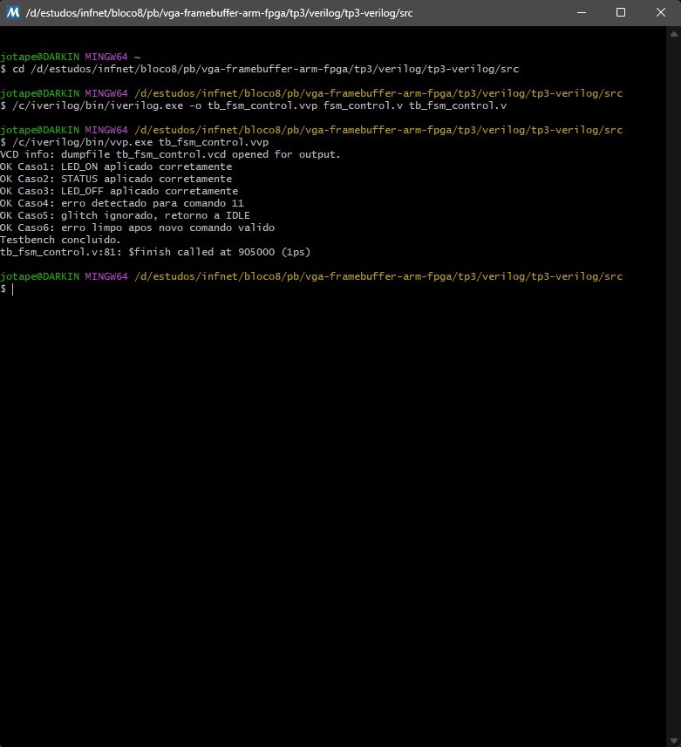
Figura A1 - Compilacao (iverilog) e execucao (vvp) do testbench tb_fsm_control.v, confirmando sucesso nos seis casos de teste (OK Caso1 a OK Caso6).

As formas de onda geradas foram inspecionadas no GTKWave, confirmando visualmente as transicoes esperadas entre estados: o sinal cmd_data_sync percorre os valores 00, 01, 10 e 11 ao longo da simulacao, o led_result acompanha corretamente os comandos validos aplicados, e o error_latch sobe exatamente no trecho em que o comando invalido (11) e recebido, confirmando a entrada correta no estado S_ERROR.

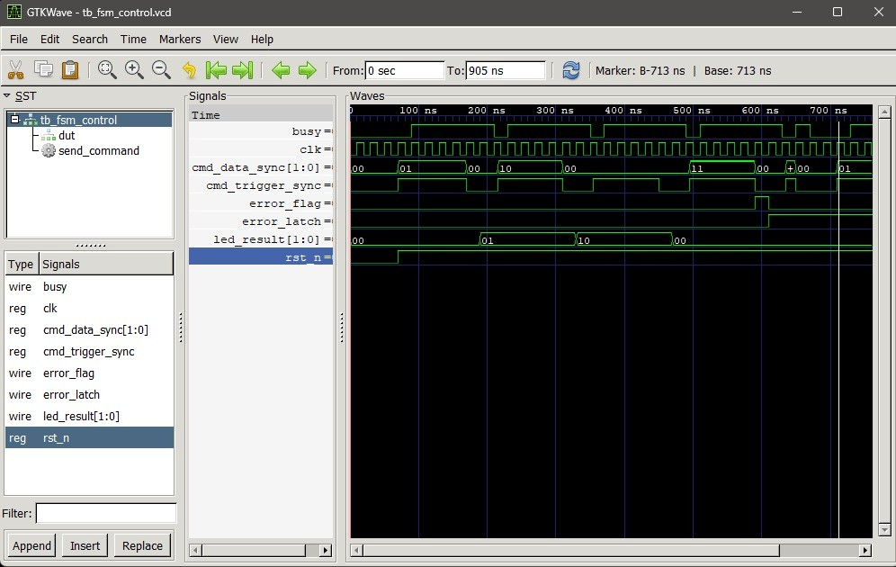
Figura A2 - Waveform da simulacao no GTKWave, mostrando cmd_data_sync, cmd_trigger_sync, error_flag, error_latch e led_result ao longo do tempo.

Sintese e validacao fisica
O projeto foi sintetizado no Gowin EDA para o dispositivo GW1NSR-LV4CQN48PC6/I5 (Tang Nano 4K), apos a correcao do pino do sinal de clock de 27 MHz para o pino 45 (identificado como o pino correto do oscilador onboard, em substituicao a um valor incorreto inicialmente utilizado). O log de sintese confirma zero erros, restando apenas avisos esperados e nao bloqueantes: truncamento de constante no modulo debounce.v e avisos relacionados ao roteamento do sinal de clock, que nao afetam a corretude funcional do projeto.
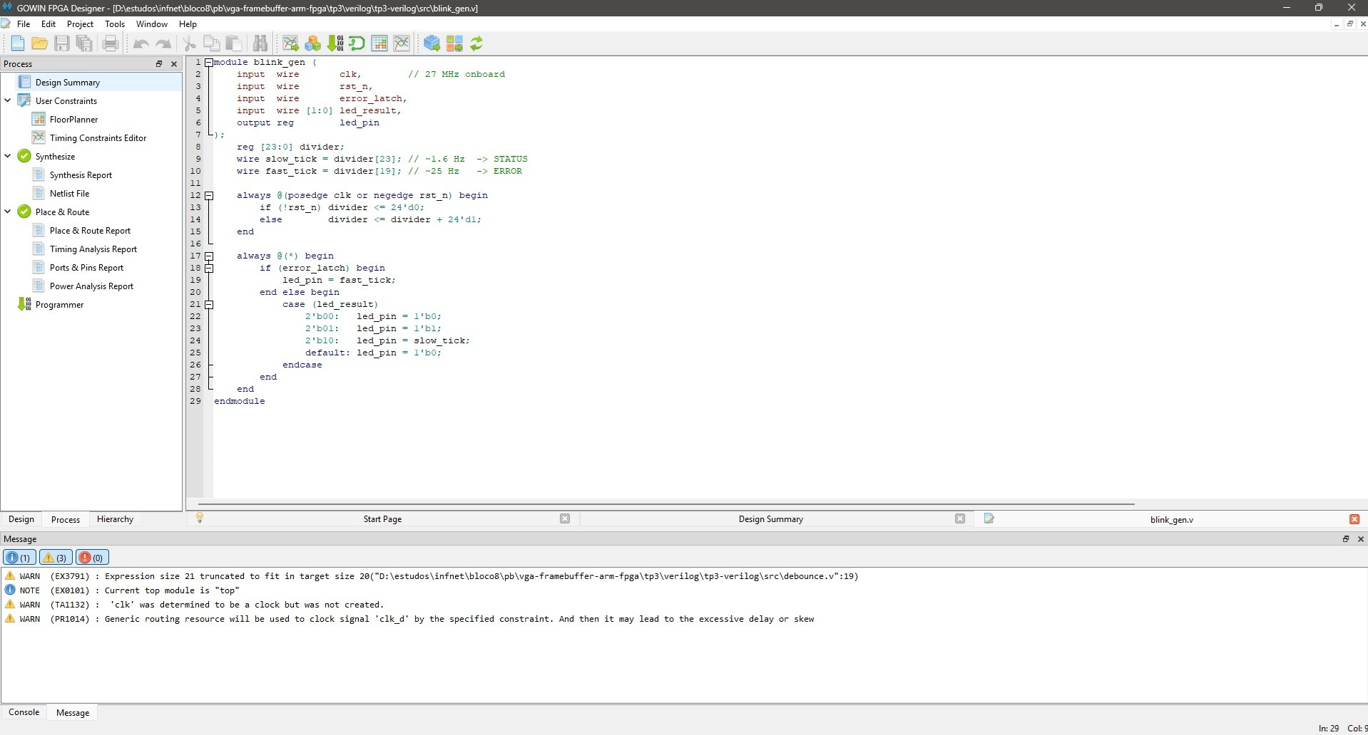

Figura A3 - Log de sintese do Gowin EDA sem erros (0 erros, 3 avisos nao bloqueantes), para o modulo blink_gen.v dentro do projeto completo.

Apos a sintese e o Place and Route, o bitstream foi gravado fisicamente na placa via Gowin Programmer (modo SRAM Program). O comportamento observado confirmou integralmente o design: ao pressionar USR_KEY_2, o LED onboard alterna entre quatro modos (apagado, aceso fixo, piscando lentamente e piscando rapidamente), e USR_KEY_1 confirma/ativa o modo selecionado, validando o funcionamento completo da FSM em hardware real. O registro fotografico/em video desses quatro comportamentos permanece como evidencia complementar pendente de anexacao a este relatorio.

Estruturas de controle avancadas em Assembly ARM64
Restricao de ambiente: nao ha Raspberry Pi Zero 2W fisico disponivel para este projeto. Toda esta etapa foi desenvolvida e validada por emulacao via QEMU (qemu-aarch64), utilizando o toolchain aarch64-linux-gnu (as, ld, objdump) e depuracao remota via gdb-multiarch. Nenhuma evidencia desta secao foi obtida em hardware fisico.

Rotinas implementadas
Foram implementadas quatro rotinas principais em Assembly AArch64, seguindo a convencao AAPCS64 com preservacao adequada de registradores callee-saved: sum_array (loops.s), um loop for completo que soma os elementos de um vetor; classify_value (conditions.s), uma estrutura if-elseif-else com multiplas condicoes que classifica um valor numerico em quatro faixas; jump_table_dispatch (jump_table.s), uma tabela de salto implementada via adr/ldr/br que despacha para uma de quatro rotinas de acao em tempo O(1); e parse_command (parser.s), um mini-parser que interpreta comandos de texto (LED_ON, LED_OFF, STATUS) e retorna um indice de comando, ou -1 para comando nao reconhecido, seguindo o mesmo padrao de codigo de retorno claro ja adotado no DR2.
A tabela de salto foi montada com enderecos de 64 bits por comando (uma entrada por acao), alinhados em 8 bytes, permitindo despacho direto via instrucao br sem cadeia de comparacoes sequenciais, ao contrario da abordagem usada em classify_value, mais adequada para faixas continuas de valores.

Compilacao, execucao e disassembly
O build foi automatizado via Makefile modular (detalhado na secao 5), gerando o binario estatico build/main. A execucao sob QEMU produziu a saida esperada, e o disassembly via objdump confirmou a geracao correta das instrucoes AArch64, incluindo a tabela de saltos.
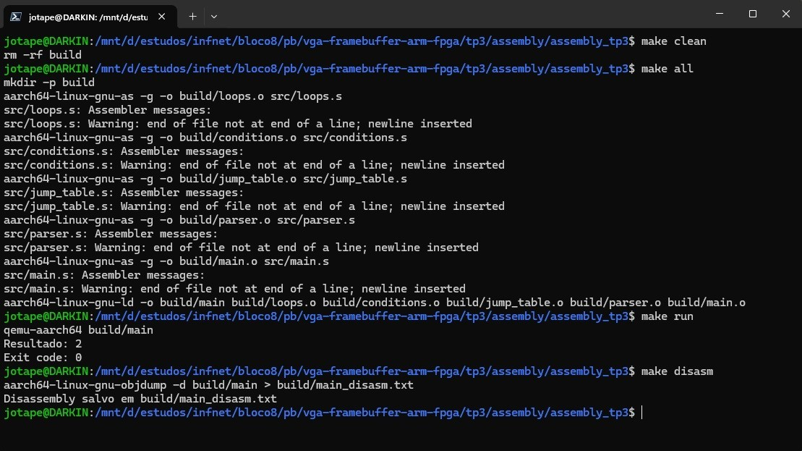
Figura 1 - Compilacao completa (make clean / make all), execucao via QEMU (make run) e geracao do disassembly (make disasm).

Depuracao via GDB remoto sobre QEMU
A sessao de depuracao foi realizada conectando o GDB multiarch ao QEMU em modo servidor remoto (qemu-aarch64 -g 1234), com breakpoint definido na funcao parse_command. A parada no breakpoint confirmou a execucao correta do fluxo ate a rotina de parsing, e a inspecao dos registradores gerais (x0-x30) e de sistema (incluindo SCTLR_EL1, ID_AA64PFR0_EL1, entre outros expostos pelo GDB) evidenciou o estado completo da CPU emulada no momento da parada.
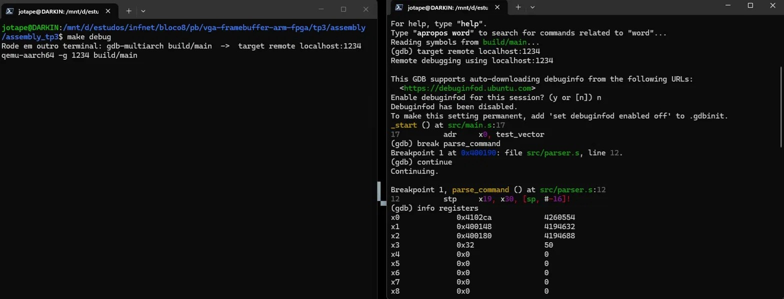
Figura 2 - Conexao do GDB remoto ao QEMU, definicao do breakpoint em parse_command e inicio da inspecao de registradores.

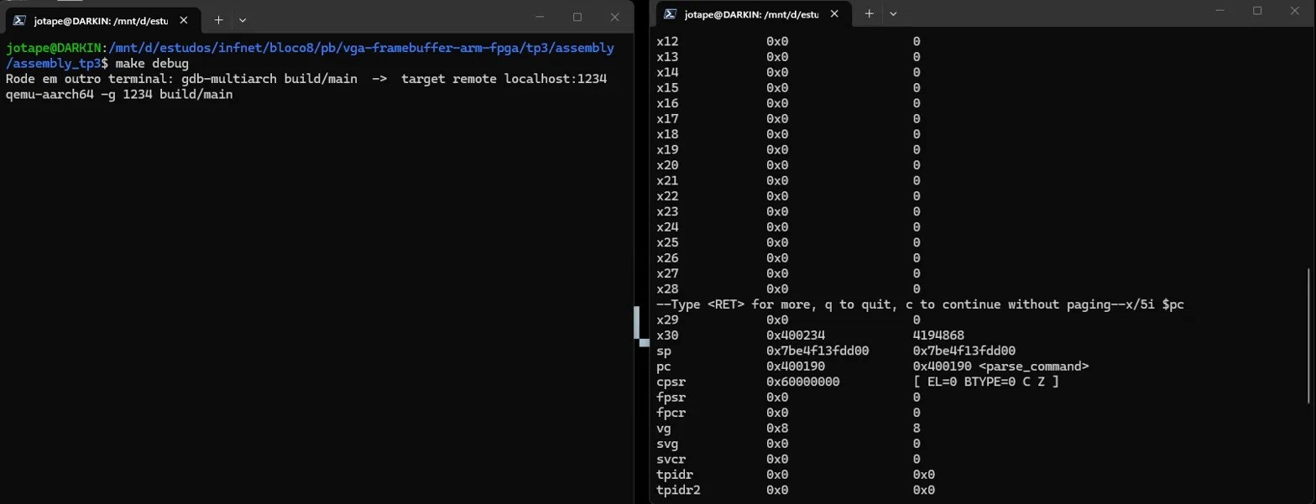
Figura 3 - Continuacao da listagem de registradores gerais (x12-x30, sp, pc, cpsr).
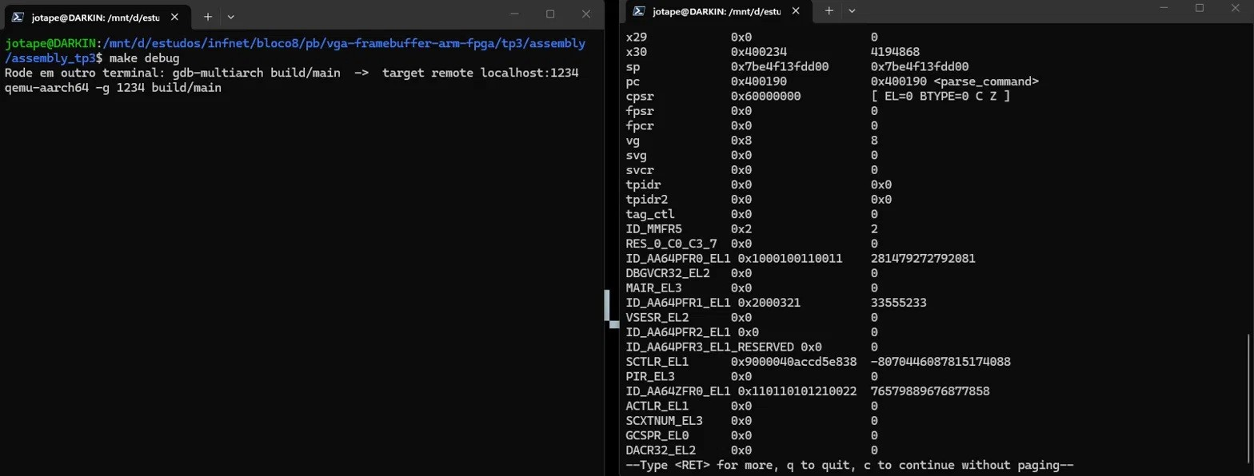
Figura 4 - Registradores de sistema adicionais expostos pelo GDB (ID_AA64PFR0_EL1, SCTLR_EL1, entre outros).
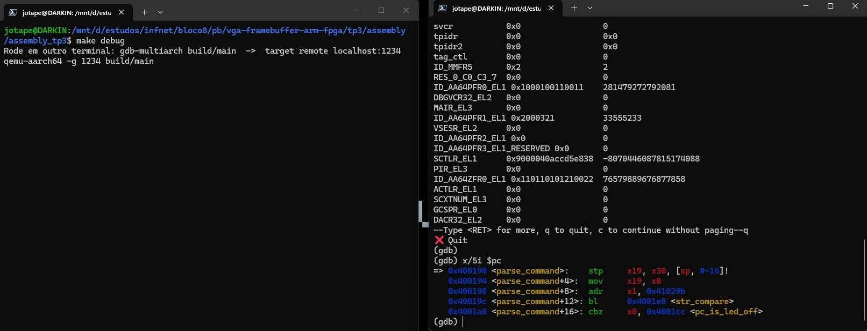
Figura 5 - Instrucoes proximas ao program counter (x/5i $pc), confirmando o inicio da funcao parse_command em execucao.

Mapeamento GPIO e acesso simulado
Restricao de ambiente: pela ausencia do Raspberry Pi Zero 2W fisico, o mapa de registradores GPIO foi simulado como uma regiao de memoria de usuario (buffer gpio_buffer, alocado na secao .bss), acessada exatamente pelos offsets oficiais do SoC BCM2837/BCM2710A1. Nenhum acesso foi realizado ao endereco fisico real do periferico (0x3F200000), que nao seria acessivel em modo usuario e, sobretudo, nao existe fisicamente neste ambiente de testes.

Enderecos e offsets utilizados
Conforme a documentacao oficial do SoC (BCM2837-ARM-Peripherals), o endereco base dos registradores GPIO e 0x3F200000, com os seguintes offsets: GPFSEL0 em 0x00 (selecao de funcao do pino), GPSET0 em 0x1C (escrita para nivel alto), GPCLR0 em 0x28 (escrita para nivel baixo) e GPLEV0 em 0x34 (leitura do nivel atual do pino). Esses valores devem ser confirmados contra a documentacao oficial completa antes do fechamento definitivo do relatorio.

Rotinas implementadas e evidencias
Foram implementadas quatro rotinas em gpio_map.s: gpio_set_output (configura um pino como saida, manipulando os tres bits correspondentes em GPFSEL0), gpio_write_high e gpio_write_low (simulam GPSET/GPCLR, escrevendo o bit correspondente ao pino no offset adequado) e gpio_read (simula GPLEV, extraindo o bit do pino lido). A validacao foi realizada via GDB, inspecionando o conteudo bruto do buffer simulado antes e depois de cada operacao de escrita.

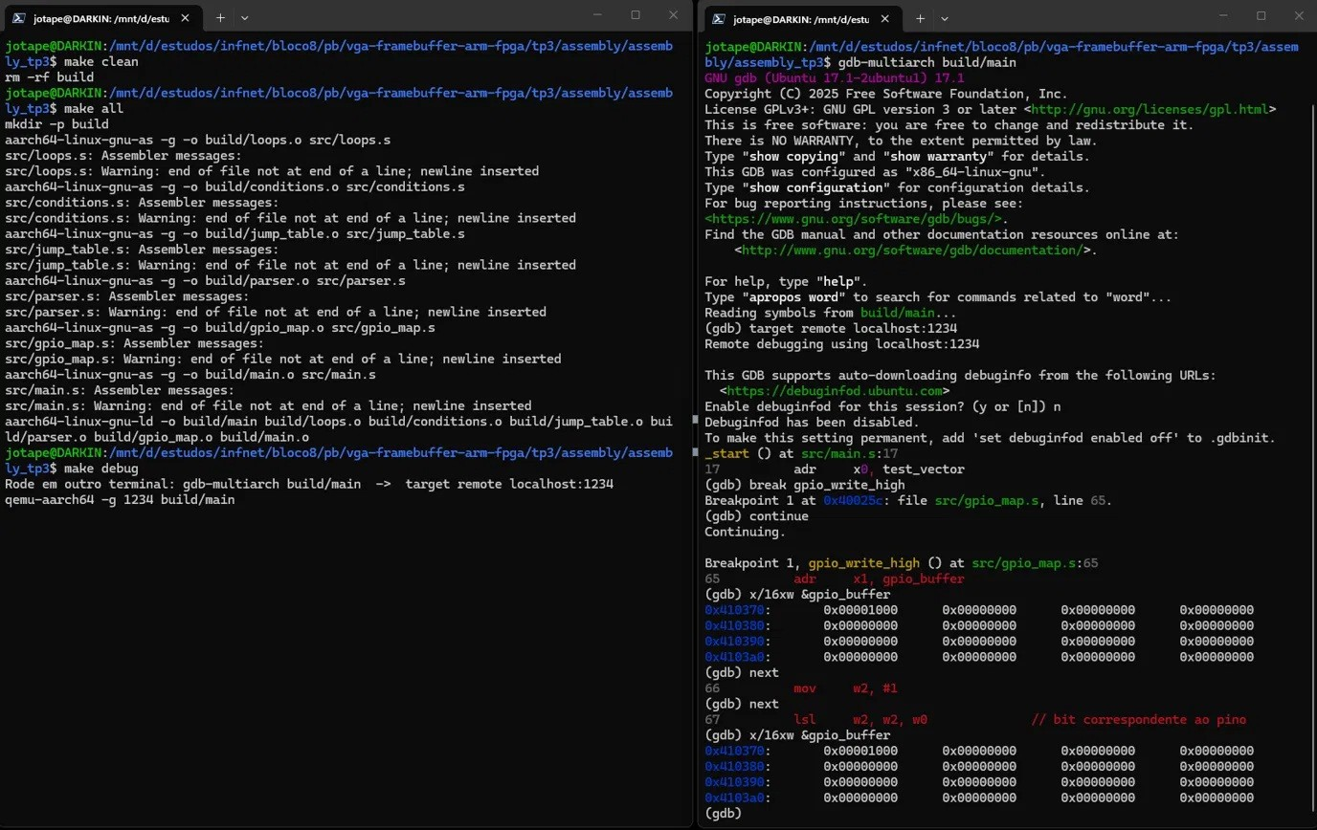
Figura 6 - Breakpoint em gpio_write_high e inspecao inicial do buffer simulado (x/16xw), mostrando o registrador GPFSEL0 ja configurado como saida (0x00001000) pela chamada anterior a gpio_set_output.
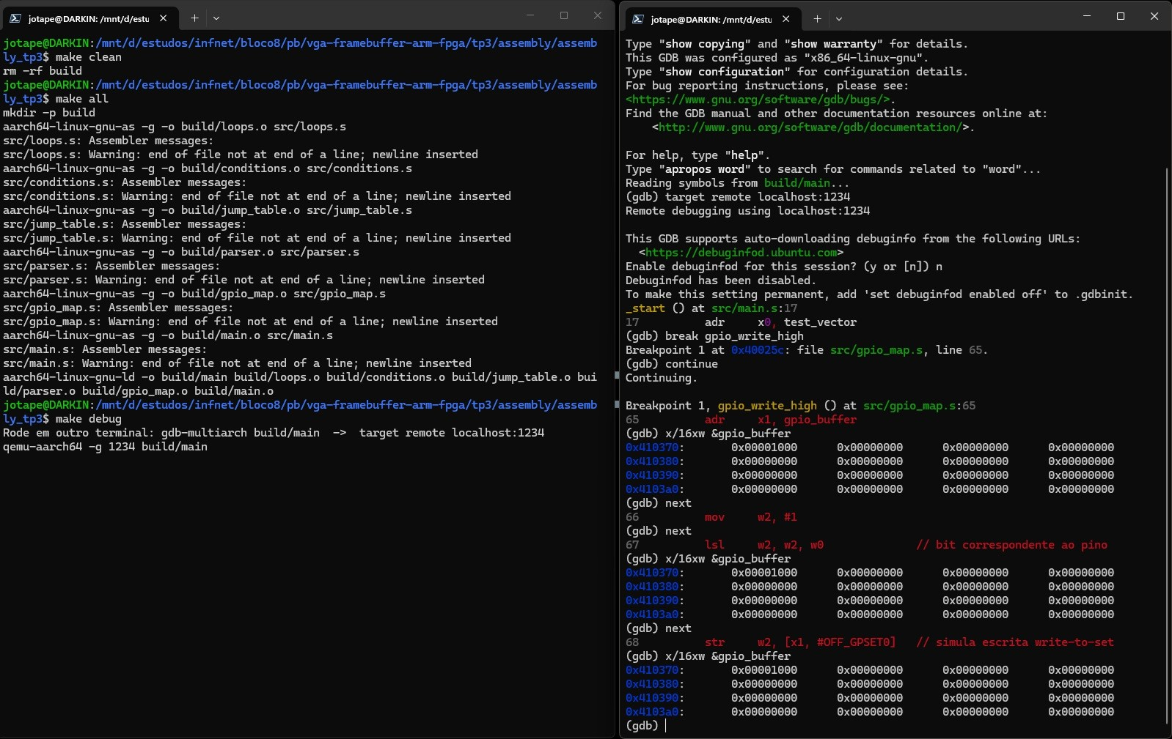
Figura 7 - Execucao passo a passo (next) ate a instrucao str que escreve no offset simulado de GPSET0, confirmando o acesso correto via LDR/STR ao mapa de enderecos GPIO.

Build e automacao
O projeto Assembly foi organizado em uma estrutura modular de diretorios, com os arquivos-fonte separados dos artefatos gerados: a pasta src/ concentra os seis arquivos .s (loops.s, conditions.s, jump_table.s, parser.s, gpio_map.s e main.s), e a pasta build/ recebe os objetos compilados (.o) e o binario final. Um Makefile modular na raiz do projeto automatiza todo o processo, com alvos distintos para compilacao (all), limpeza (clean), execucao sob QEMU (run), depuracao remota (debug) e geracao de disassembly (disasm).

Compilacao completa e organizacao de diretorio
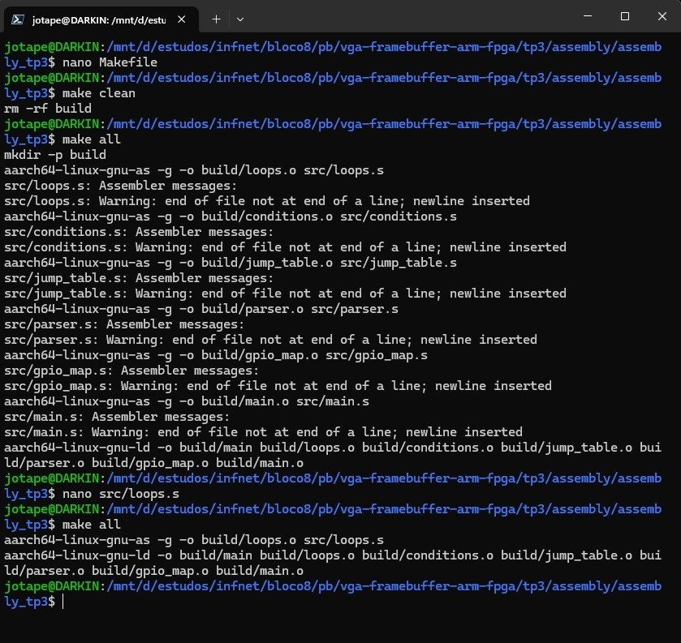
Figura 8 - Compilacao completa do projeto do zero (make clean seguido de make all), mostrando a montagem sequencial de todos os seis arquivos-fonte e o link final do binario build/main.

Compilacao incremental
Para demonstrar a automacao de build baseada em dependencias (comportamento padrao do utilitario make, baseado em timestamps dos arquivos), foi realizada uma edicao pontual no arquivo src/loops.s seguida de uma nova chamada a make all, sem executar make clean previamente. O resultado confirma que apenas o arquivo modificado (loops.o) foi recompilado, com o link final refeito, sem retrabalho sobre os demais objetos ja compilados - evidenciando compilacao incremental correta.

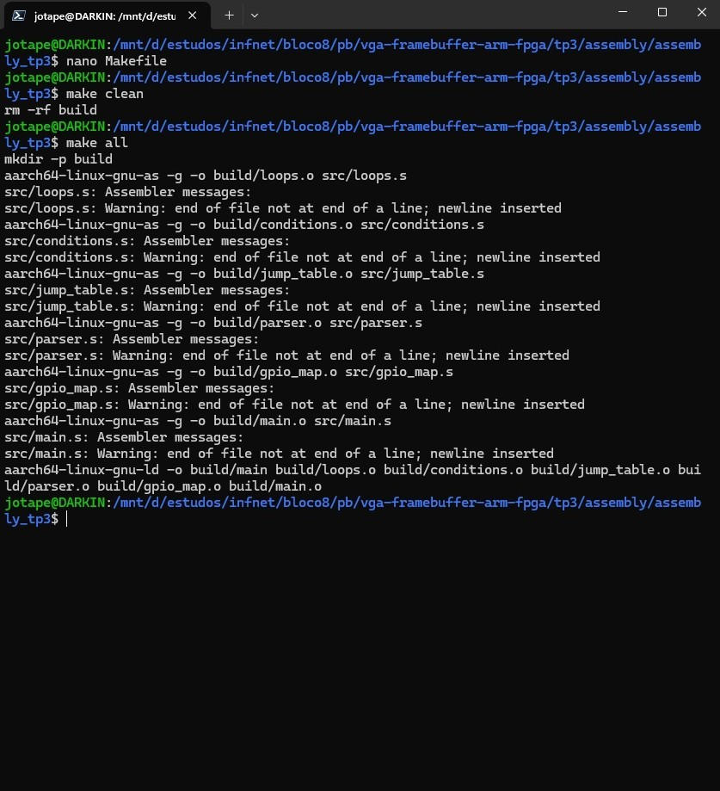
Figura 9 - Build completo inicial seguido de edicao do arquivo loops.s e nova chamada a make all, mostrando recompilacao seletiva de apenas build/loops.o e novo link do binario final.
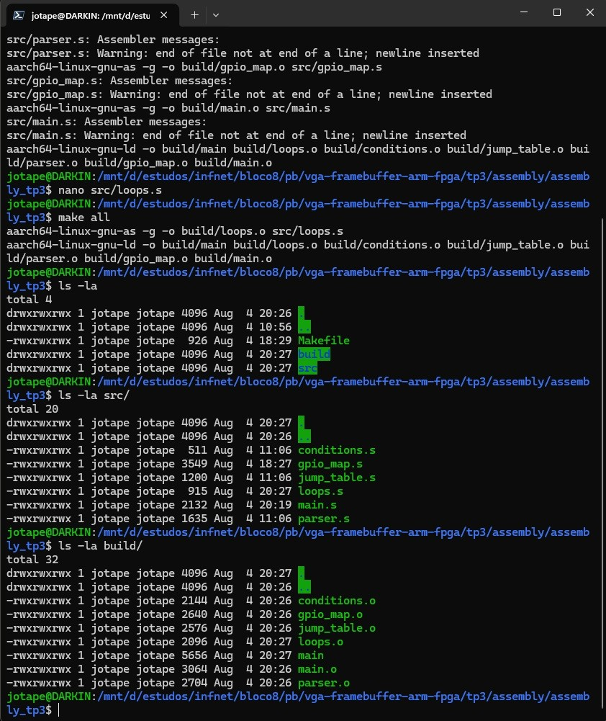
Figura 10 - Estrutura final de diretorios do projeto Assembly, evidenciando a separacao entre arquivos-fonte (src/) e artefatos gerados (build/).

Documentacao da arquitetura
A arquitetura do TP3 integra duas frentes validadas por metodos distintos, dada a indisponibilidade do Raspberry Pi Zero 2W fisico. No lado FPGA, o Tang Nano 4K (GW1NSR-LV4C) executa a FSM fsm_control, sintetizada e validada fisicamente na placa: seis estados, sincronizacao de dois flip-flops, debounce de botao e reset via Power-On Reset interno, reagindo aos botoes onboard USR_KEY_1/USR_KEY_2 e refletindo o resultado no LED onboard.
No lado ARM, as rotinas Assembly (loops, condicionais multiplas, tabela de salto e parser de comandos) e o mapeamento simulado dos registradores GPIO do BCM2837 (GPFSEL, GPSET, GPCLR, GPLEV) foram desenvolvidos e validados por emulacao via QEMU, com depuracao via GDB remoto e analise estatica via objdump, ja que nao ha hardware Raspberry Pi disponivel para validacao fisica.
A comunicacao direta ARM-FPGA, que permitiria ao Raspberry Pi escrever no framebuffer da FPGA atraves dos registradores GPIO mapeados, esta planejada na arquitetura mas ainda nao foi implementada - e o proximo passo de integracao do projeto, a ser desenvolvido em etapa futura.

